Opgave I SASS og COMPASS

Formål: Det primære formal er at arbejde med SASS – om siden ligner 100% er sekundært – det handler om at forsøge at implementere variabler, mixins, nested selectors, partials og COMPASS hvor det giver mening!

# Hvad skal jeg lave?

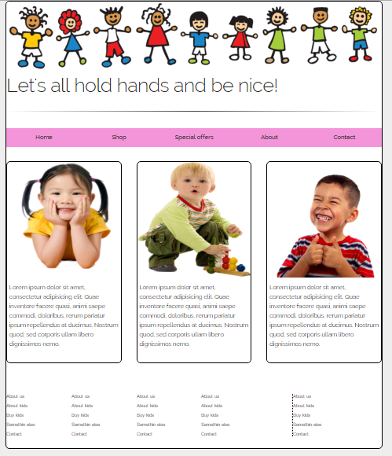

Jeg har lavet ovenstående side i Skeleton css, men du må selv om du bruger det, Bootstrap eller selv laver det responsive.

* Header img: <https://theintelligentnest.files.wordpress.com/2014/03/sf-pano-cartoon-banner.png>
* Article1 img: <http://3219a2.medialib.glogster.com/media/78/78779ed33f5c68572d75a8a658b3a35a8ed97e824d4fc37d2ec334ae0147f529/girl.png>
* Article2 img: <http://www.beginnersmontessorihouse.com/resources/images/hm-kid.png>
* Article3 img: <http://www.svchurch.org/sites/default/files/awana-happy-kid.png>
* Styling af <hr>: <https://css-tricks.com/examples/hrs/>
* Font er Raleway(googlefont)

Ekstra:

* Lav siden responsive
* Lav det som en Github hjemmeside (et project-site), se her: <https://pages.github.com/>